جامعة القدس المفتوحة

اسم المقرر : مدخل إلى الاتصالات التناظرية والرقمية

رقم المقرر: (1264)

الضوضاء (Noise)
الضوضاء في مستقبلات AM
الضوضاء في مستقبلات FM

أهداف الوسيط التعليمي:-

يتوقع منك ، عزيزي الدارس عند انتهاء هذا الوسيط أن تكون قادراً على أن :
- فهم وتعريف الضوضاء.
- فهم نسبة الإشارة إلى الضوضاء في مستقبلات Am.
- فهم نسبة الإشارة إلى الضوضاء في مستقبلاتFM .

المتطلب السابق للمقرر مدخل إلى الاتصالات التناظرية والرقمية (1264) هو مقرر احتمالات بالإضافة إلى مقرر تحليل الدارات الكهربائية بالإضافة إلى المادة العلمية الموجودة بالمقرر نفسه.

المقـــــدمــــــة:
مرحباً بك عزيزي الدارس في الوسيط التعليمي لمقرر" مدخل إلى الاتصالات التناظرية والرقمية" والذي ستتعرف من خلاله على شرح وكيفية حساب نسبة الإشارة إلى الضوضاء في التعديل السعوي والترددي.
وسيزودك الوسيط عزيزي الدارس ، بمفهوم الضوضاء وأنواعها المختلفة.
- الضوضاء Noise
الضوضاء هي إشارة كهربائية غير مرغوب بها ويمكن وجودها في أنظمة الاتصالات. وجود الضوضاء يؤثر سلبياً على النظام ويؤدي إلى تقليل فعالية النظام. إن الضوضاء في نظام الاتصالات يمكن تقسيمها إلى قسمين رئيسين حسب مصدرها:-
- خارج عن النطاق الدوائر الالكترونية وتحتوي :-
- الضوضاء الطبيعية مثل الإشعاعات والشحنات الجوية الكهربائية.
- الضوضاء الصناعية من قبل الإنسان والناتجة عن الأدوات الكهربائية.
- ضوضاء ناتجة عن مصادر داخل نظام الاتصالات وتحتوي :-
- الضوضاء الحرارية (Thermal Noise) : هي ناتجة عن الحركة العشوائية للالكترونات وذلك بسبب التهيج الحراري.
- ضوضاء الدفع Shot Noise)) : ناتجة عن عناصر فاعلة مثل الترانزستورات وهو شبيه بالضوضاء الحرارية .
إن محدد الضوضاء بشكل عام للمستقبل معطى حسب المعادلة التالية :-
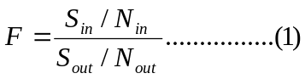
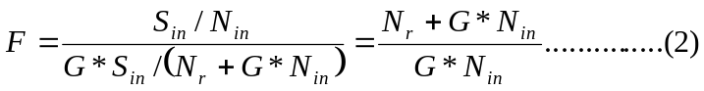
بحيث أن :
قدرة الإشارة عند المستقبل :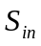
قدرة الضوضاء عند المستقبل :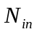
قدرة الإشارة الخارجة من المستقبل :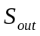
قدرة الضوضاء لخارجة عن المستقبل :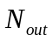
قدرة الضوضاء الناتجة عن المستقبل :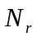
من التعريف فان قدرة الضوضاء الناتجة عن المستقبل والمتعلقة بمدخلات المستقبل معطاة حسب
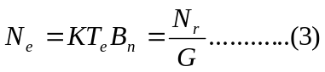
بحيث أن:
حرارة المستقبل الضوضائية :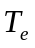
سعة الضوضاء عند المستقبل :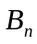
ثابت بولتزمات 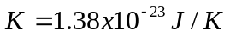
عند تعويض(3) و(2) نحصل على :
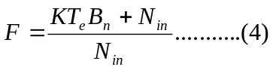
عادة تقاس الضوضاء في ذروة الحرارة 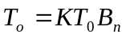
باستخدام (4) و(3) نحصل على :-
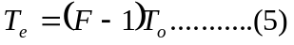
بتعويض (4) و(5) نحصل على
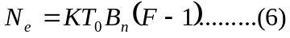
معادلة (6) تصف الضوضاء التي ينتجها المستقبل.
الضوضاء الحرارية وضوضاء الدفع أو النقل لها خصائص قدرة وكثافة قدرة متجانسة وتوزيع جاوسي ، لهذا يمكن اعتبارهم ضوضاء جاوسية متجمعة بيضاء (Additive White Gaussian Noise)(AWGN)
نستطيع تجميع الضوضاء وحساب الضوضاء الناتجة كالتالي :
Power Spectral Density (psd)
إذا حسبنا ذبذبات موجبة وسالبة فان المعادلة (7) تتحول إلى :
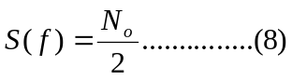
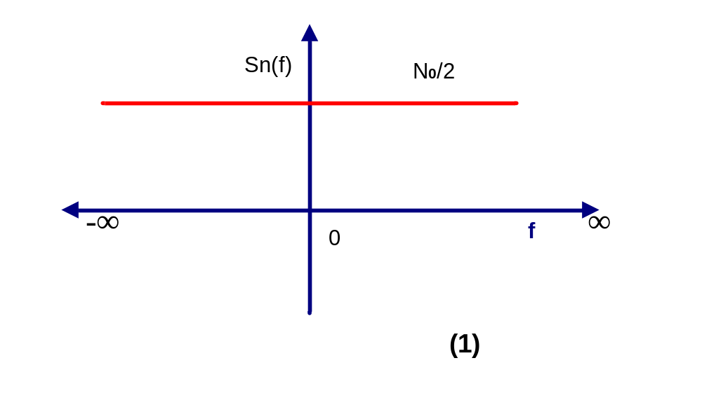
عند استخدام مرشح له اقتران H(f) نستطيع كتابة المعادلة التالية :
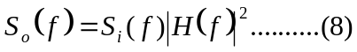
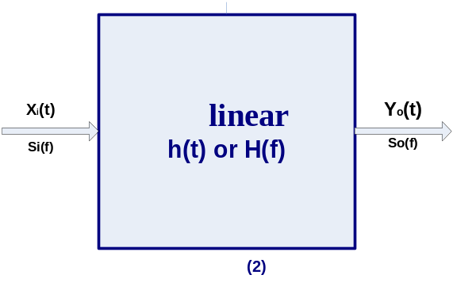
2. نسبة الإشارة إلى الضوضاء Signal – to- Noise Ratio
- أن الهدف من قياس نسبة الإشارة إلى الضوضاء في الأنظمة التناظرية هو للحكم على نوعية الإشارة وحسن أداء الجهاز المعدل أو المضمن للإشارة بوجود الضوضاء.
- نستطيع تعريف نسبة الإشارة إلى الضوضاء على أنها نسبة معدل قدرة الإشارة الناتجة عن المستقبل إلى معدل قدرة الضوضاء الناتجة عن المستقبل ويرمز لها 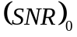.
- أن حساب نسبة الإشارة إلى الضوضاء يتطلب وضع نموذج لقياس تفاصيل هذا النموذج يعتمد على نوعية التعديل في الإشارة وطبيعة الضوضاء المتواجدة. كما هو موضح في الشكل (3).
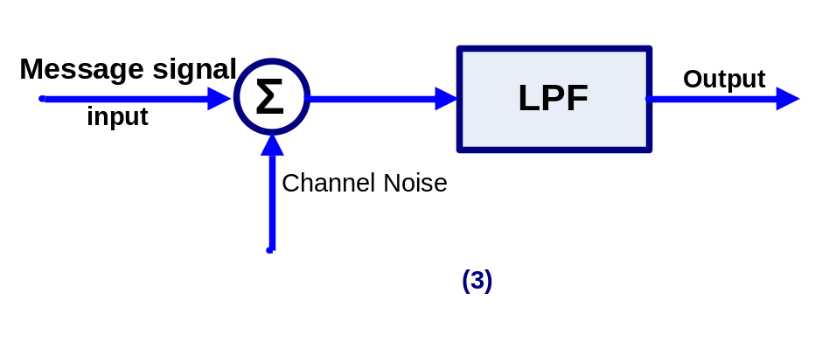
نستطيع تعريف 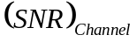 على انها تشبه معدل قدرة الإشارة المعدلة إلى معدل قدرة الضوضاء المقاسة ضمن سعة الإشارة المرسلة.
يمكن تعريف عامل الجودة على انه :
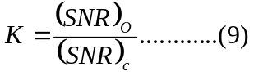

3. نموذج مستقبل تعميق السعة AM Receiver Model
في هذا النموذج نفترض الضوضاء البيضاء والتي مسبقاً وجدنا أنها تعادل 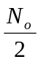 للذبذبات الموجبة والسالبة حيث أن 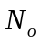 هو مقدار متوسط القدرة للضوضاء مقاس على سعة الموجه حتى نحدد من تأثير ضوضاء القناة W(t) على الإشارة S(t) نستخدم مرشحات حسب
الشكل (4).
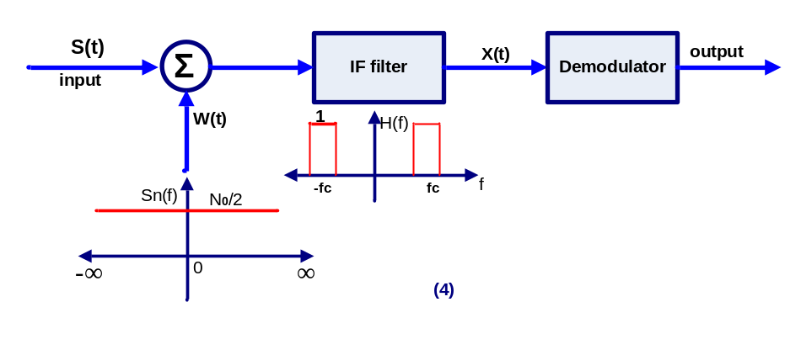
من الرسم نحصل على :-
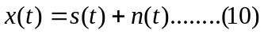
حيث أن n(t) تمثل الضوضاء المحددة السعة والناتجة عن تحديد الضوضاء البيضاء W(t).
أن الضوضاء N(t) ، المتعلقة في n(t) لها طيف قدرة محسوب كالتالي :-
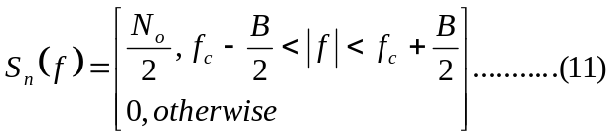

4. مستقبل الأمواج ثنائية الجانب ملغاة الناقل DSBSC, Receiver
يعمل هذا المستقبل على مبدأ اللقط المتجانس Coherent Detection هذا النمط من لقط الإشارة له مميزات منها أن الإشارة صعب تشوهها وإدخال الضوضاء عليها لعدم وجود الإشارة الناقلة والتي يتم إحداثها عند المستقبل وبالتالي فان النظام يمكن وصفه كما في الشكل (5).
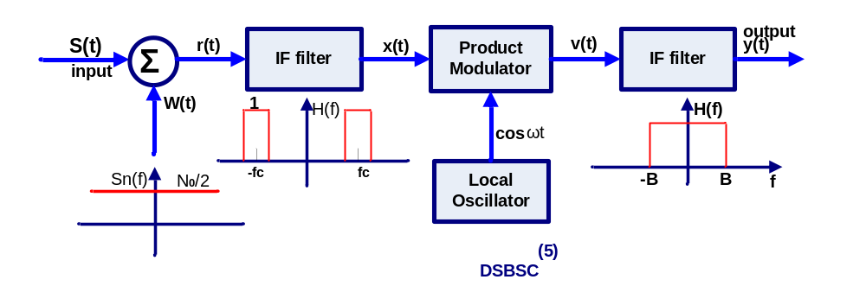إذا كانت لدينا DSBSC معرف بالمعادلة التالية :
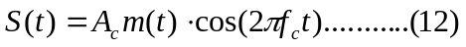
حيث أن إشارة المعلومات :m(t) ، الإشارة الحاملة : 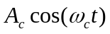 كما هي في الشكل (6)
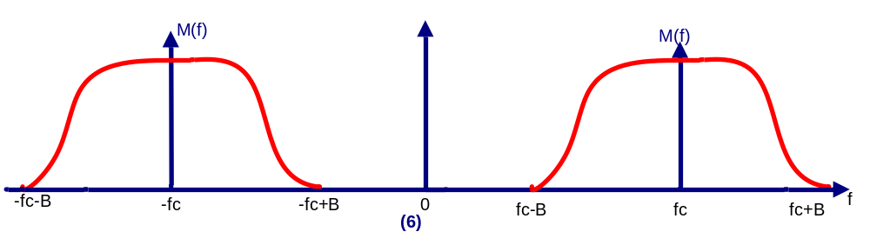
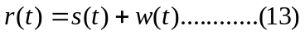
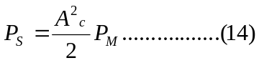
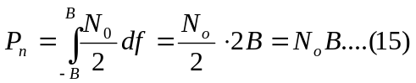
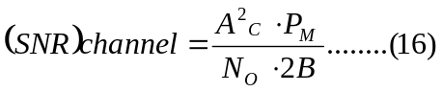
بحيث قدرة m(t):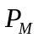 ،سعة نطاق إشارة المعلومات :B ، طيف قدرة الضوضاء 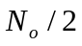 كما هو الشكل (7).
معدل قدرة DSBSC: 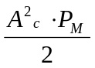
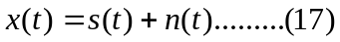
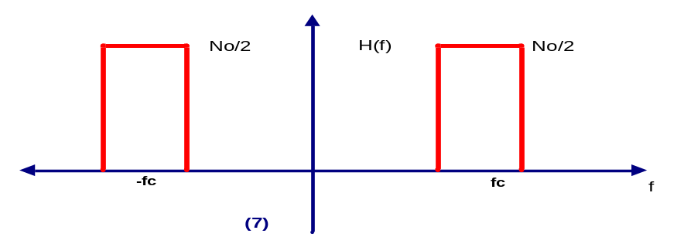
في المعدل الضارب (Product Modulation) نحصل على ما يلي :-
لان المرشح ذو السماحية المنخفضة يزيل الذبذبة العالية والمتعلقة بالضوضاء بحيث يصبح الناتج كما يلي كما هو شكل (8) :
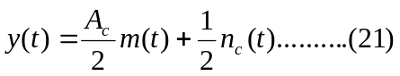
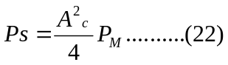
معدل القدرة في الضوضاء الناتجة =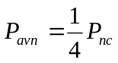 ، كما هو موضحاً في الشكل (8).
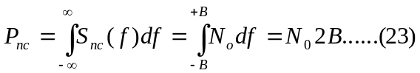
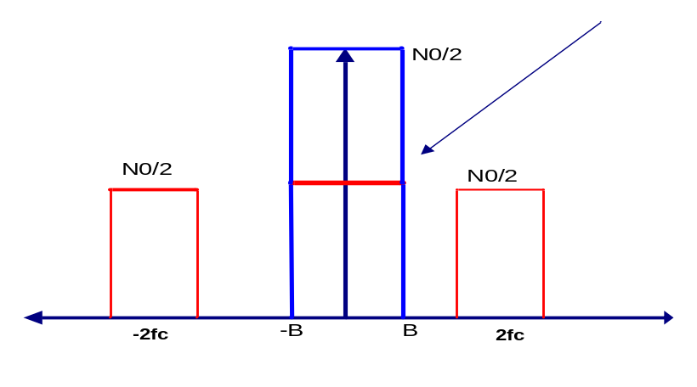
شكل (8)
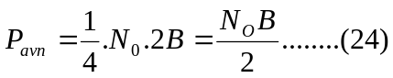

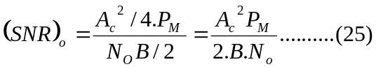
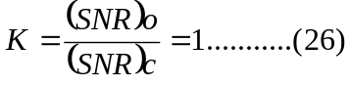
5. مستقبل الأمواج أحادية الجانب SSB, Receiver
هناك مثال آخر على الاستقبال أو اللقط المتجانس (Coherent Reception) كما هو الشكل (9).
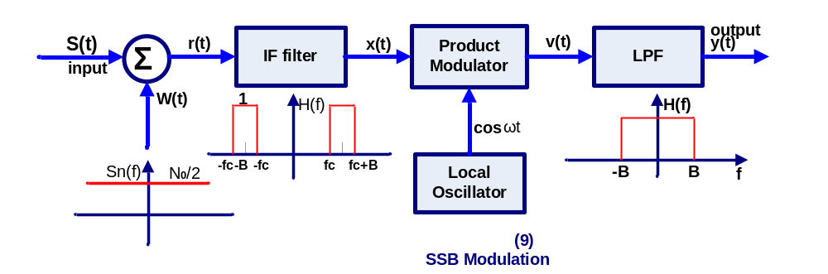
ونفترض إن الجانب المرسل معطى حسب المعادلة:
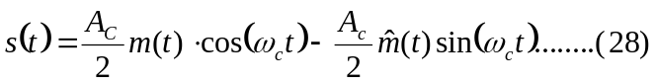
حيث أن 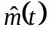 ناتجة عن تطبيق محول هيلبرت.
كما يتوقع فان 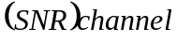 معطى حسب المعادلة التالية:
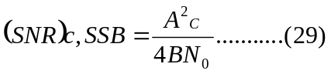
نستنج أن إرسال جانب واحد فقط يؤدي إلى التالي:-
الإشارة s(t) لها معدل متوسط قدرة =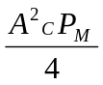.
معدل قدرة الضوضاء في إشارة المعلومات 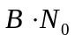
مما سبق وباستخدام معادلات مشابهة لما حصل في حالة DSBSC نجد أن :
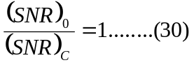
وبالتالي DSBSC,SSB لها نفس الفعالية ، ولكن ذبذبات مختلفة.
6. الضوضاء في مستقبلات AM باستخدام الكشف الغلافي
عندما نرسل ثنائية الجانب مع الإشارة الحاملة تستطيع كتابة معادلتها بالشكل (10):-
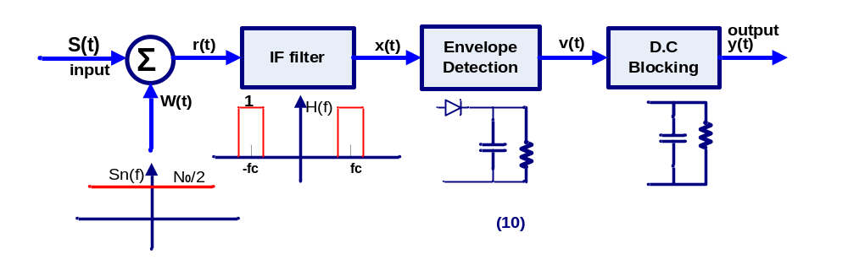
حيث أن الإشارة الحاملة هي 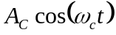
معامل التضمين :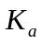
إشارة المعلومات المراد إرسالها هي 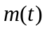
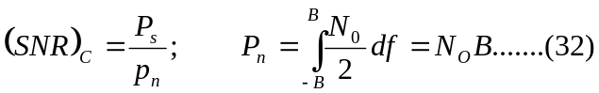
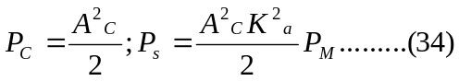
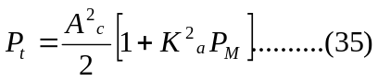
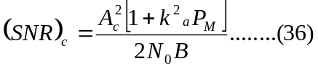
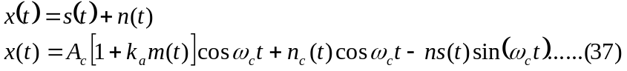
،كما هو موضح في الشكل (11).
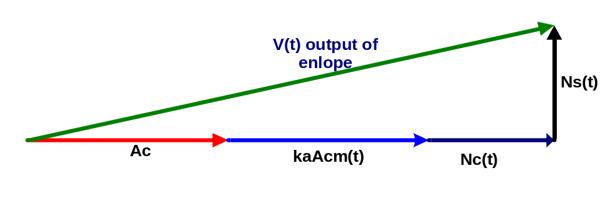
شكل (11)
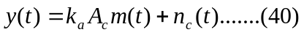
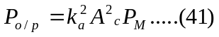
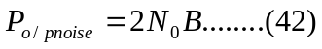
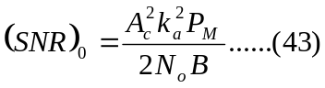
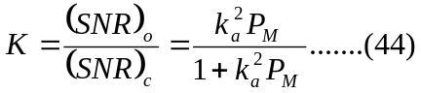
هنا الضوضاء قليلة ويمكن التحكم بها من خلال 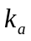 الذي يعدل التضمين أو تعديل الإشارة.
مــــثــال(1):
إذا كانت أشارة المعلومات 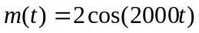 ، وإشارة الحامل 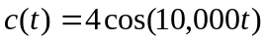 ، 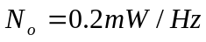، أوجد ما يلي:-
- أوجد إشارة DSBSC ؟
- معدل قدرة إشارة DSBSC ؟
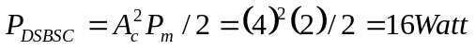
- معدل قدرة إشارة m(t) ؟
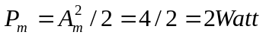
- معدل قدرة الضوضاء Noise ؟
- أوجد 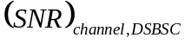
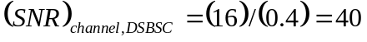.
مــــــــثال (2)
ارسم المخطط الصندوقي لمستقبل اللقط المتجانس (Coherent Detection) لإشارة DSB-SC ، ثم اوجد SNR إذا علمت أن قدرة إشارة الضجيج وعرض النطاق الترددي يساوي 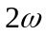؟
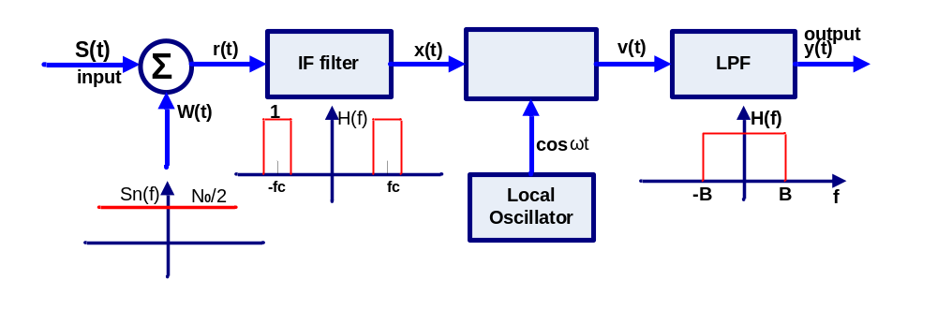
شكل (12)
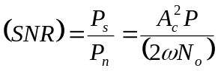
7. نموذج مستقبل FM Receiver Model FM
نريد هنا تطبيق النموذج على مشكلات FM وهو التعديل الترددي وبالتالي نحتاج الى تعديل النموذج العام تحت نفس الشروط السابقة وهي :
- الضوضاء w(t) تعتبر ضوضاء بيضاء.
- حيث كثافة القدرة للضوضاء.
- الإشارة المستقبلة s(t) لها إشارة حاملة 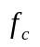 ولها نطاق .B
- قدرة تقترب من الصفر خارج النطاق.
الشكل (13) يوضح المبدأ :-
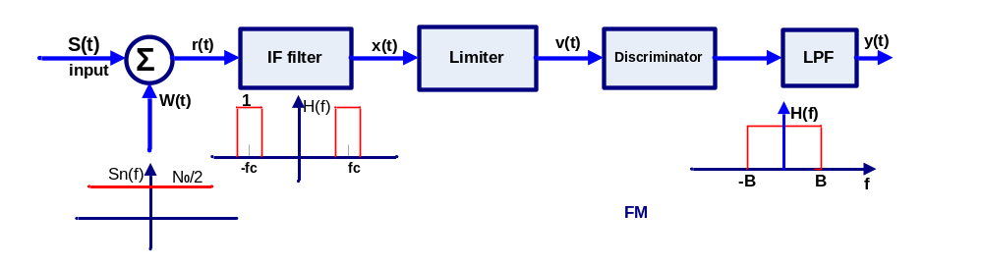شكل (13)
الآن أن إشارة FM معطاة حسب المعادلة التالية:-
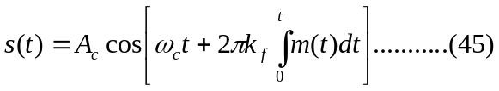
أن مرشح (IF) ينتج منه إشارة محددة للضوضاء 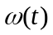 معطاة حسب:-
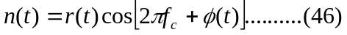
حيث أن r(t) تمثل الغلاف و 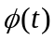 تمثل الطور.
والغلاف معرف حسب المعادلة التالية :
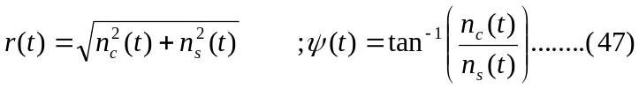
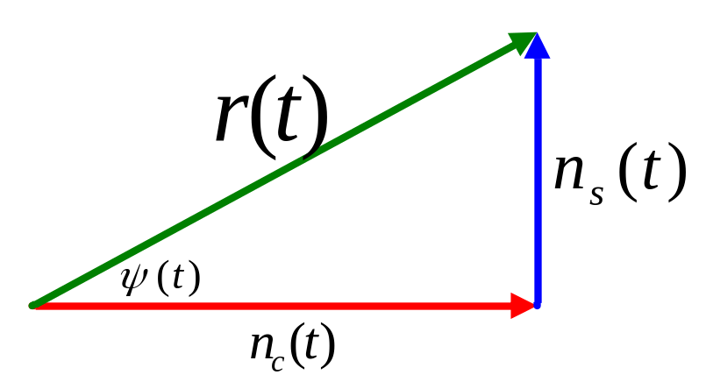
شكل (14)
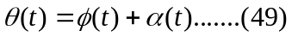 موضحاً في الشكل أدناه.
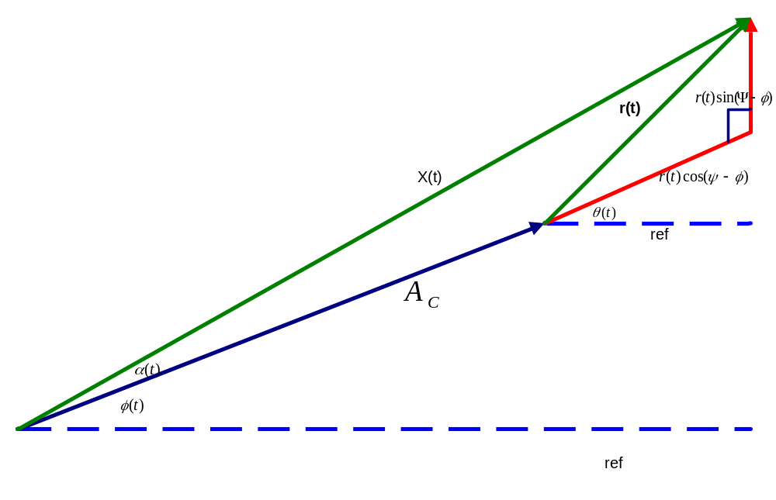
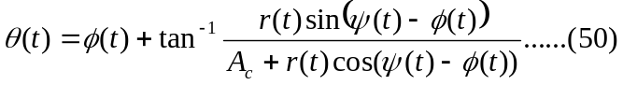
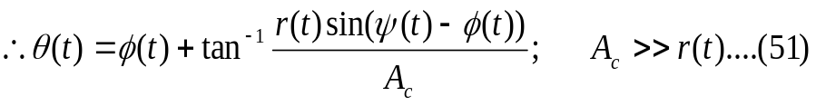
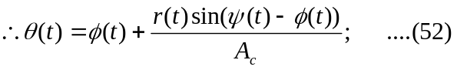
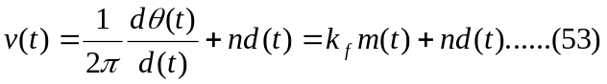
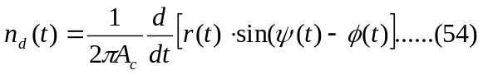
إذا اعتبرنا أن تساوي صفر نحصل على :
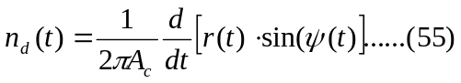
ونجد أن
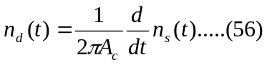
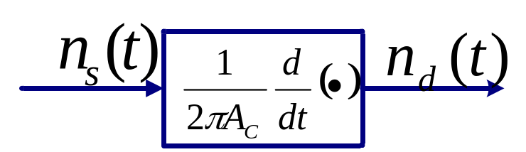
معادلة (56) تستند إلى معدل قدرة الضوضاء يعتمد على قيمة الإشارة 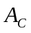 وعلى إشارة الضوضاء 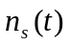.إذا أدخلنا الإشارة إلى فلتر له الاقتران التالي :
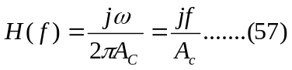 كما هو الشكل أدناه.
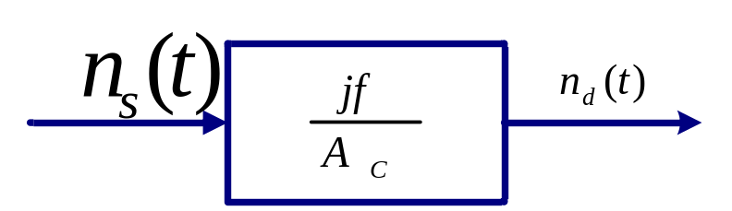
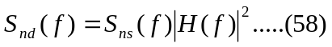
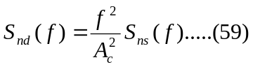، موضحاً في الشكل (16،15).
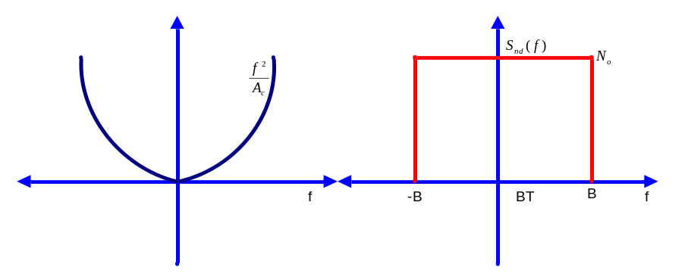
شكل (15)
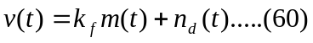
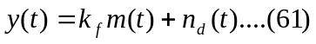
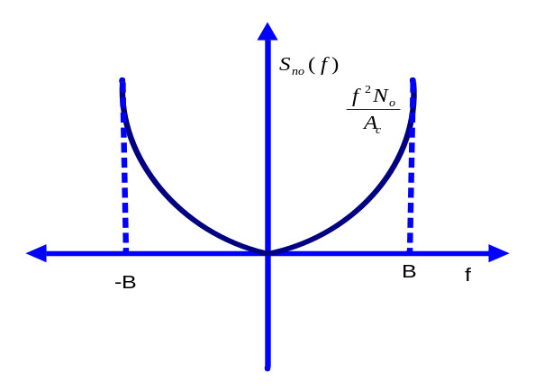
شكل (16)
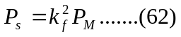
نستطيع الآن حساب معدل قدرة الضوضاء النهائية :
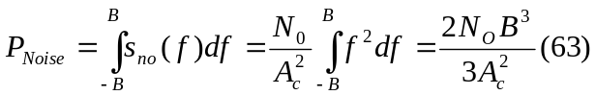
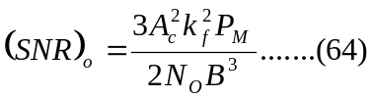
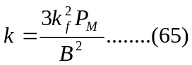

جـــــدول (1)
FM | AM | SSB-SC | DSB-SC
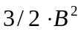 | <=1/3 | 1 | 1 | K
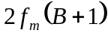 | 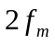 | 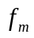 |  | BW

الخـــلاصــة
مما تقدم نقول أن الضوضاء من المواضيع الهامة و ليس من الموضوعات المعقدة والتي تؤثر سلبياً على الإشارات كانت تناظرية أم رقمية. لمعالجة هذه المشاكل يجب وضع المعادلات الرياضية اللازمة وفهم عمليات البث وتضمين الإشارة بشكل جيد.

